地源热泵系统负荷不平衡率对土壤温度的影响
曹馨雅 周亚素 方辉旺
东华大学环境科学与工程学院

摘 要：本文分析了地源热泵系统建筑冷热负荷特性对土壤温度的影响。以一实际建筑为研究对象，模拟了冷热负荷不平衡情况下地源热泵系统地埋管出口水温的动态变化，并由此给出研究建筑冷热负荷不平衡率对土壤温度的影响时应综合考虑的因素。
关键词：地源热泵 冷热负荷不平衡率 出口水温

The Influence to the Soil Temperature of Building Cooling and Heating Load Imbalance Ratio in GSHP
CAO Xin-ya, ZHOU Ya-su, FANG Hui-wang
College of Environmental Science & Engineering, Donghua University

Abstract: This article analysis on the influence to the soil temperature of building cooling and heating load characteristic in GSHP. Taking an actual building as an example, simulate the dynamic change of the outlet water temperature of buried pipe under the situation of load imbalanced, and thus give the factors should be considered when study the influence to the soil temperature of building cooling and heating load imbalance ratio.
Keywords: GSHP, cooling and heating load imbalance ratio, outlet water temperature

收稿日期：2012-4-5
作者简介：曹馨雅（1989~），女，硕士研究生；上海市松江区人民北路2999号4号楼1165室（201620）；E-mail: chrisdi@163.com；

0 引言
就建筑物负荷自身的特点而言，我国大部分地区的地源热泵系统都面临地下排热量和取热量不平衡的问题。当建筑物冷热负荷不平衡时，地埋管换热器夏季累计向土壤的放热量与冬季从土壤的取热量并不一致，这样长期取放热量不平衡的堆积若超过土壤自身对热量的扩散能力，造成土壤温度不断偏离初始温度，并导致地埋管出口水温随之变化，系统运行效率逐年下降。这一方面会影响地源热泵的运行性能，另一方面也会导致土壤物性参数的变化^{[1~2]}。

1 热平衡问题的分析
土壤的初始温度较低，所以夏季刚开始运行地源热泵的效果是比较好的，但随着夏季运行时间的推移，土壤温度逐渐升高，地埋管换热器的换热效率会逐渐下降。在冬季工况时，随着冬季运行时间的推移，土壤温度逐渐下降，地埋管换热器的换热效率也会逐渐下降。
根据建筑物功能的不同，建筑冷热负荷特性也有所不同。对于办公类的建筑，负荷主要集中在白天，第一日运行结束后，至第二日运行前有一段停止运行的时间，若这段恢复时间能使地埋管换热器周围土壤温度恢复到接近初始状态，则主要进行以日为周期的负荷变化特性分析；如果一日内不含恢复期，一周内地埋管换热器具有恢复期，可能使第二周运行前地埋管换热器周围土壤温度能够恢复到初始状态，就应进行以周为周期的负荷变化特性分析；对于酒店类的建筑，负荷主要集中在夜晚，白天也有较低负荷，负荷持续性强，这就应进行以季节为周期（一个运行季和一个恢复季）的负荷变化特性分析；如果季节运行期内土壤温度仍不能恢复，就应以年为周期进行负荷变化特性分析^{[3]}。若地源热泵系统运行一个夏季后，地埋管换热器周围的土壤温度升高，然后经过秋季的恢复，土壤温度仍高于初始温度，那么对于地源热泵系统冬季工况的运行是有利的。所以，应分析每个周期年之后地埋管换热器周围土壤温度与初始土壤温度的变化，以及连续运行多年后土壤热堆积对系统运行特性的影响。
由于地埋管换热器周围的土壤温度将直接影响地埋管出口水温，下面笔者将对一实际建筑的地源热泵系统建立模型，逐时模拟其十年运行状况，分析建筑冷热负荷不平衡时地埋管出口水温的变化。

2 模拟过程与结果分析
2.1 全年动态负荷模拟
本文选取的研究对象为上海市松江区一幢办公建筑中1楼的2间实验室，层高4 m，空调面积70 m²。围护结构的参数如表1。
表1 房间围护结构参数表
 | 面积（m²） | 传热系数  [W/(m²K)]
南外墙 | 56 | 1.2
北内墙 | 56 | 1.5
东、西内墙 | 20 | 1.5
南外窗 | 29.76 | 2.7
地面 | 70 | 0.35
房间内共4人，4台电脑，工作时间为周一至周日8:00~20:00；照明负荷为10W/m²。夏季室内空调设计温度26℃，冬季室内空调设计温度20℃。采用eQuest软件模拟全年动态负荷。eQuest用反应系数法来计算建筑围护结构的传热量。模拟全年逐时负荷结果如图1。
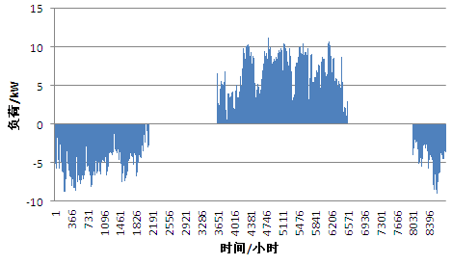
图1 全年逐时负荷
由模拟结果可知：夏季峰值冷负荷为11.22 kW，冬季峰值热负荷为8.5 kW。供冷时间取6月1日~9月30日，累积冷负荷为8708 kWh，采暖时间取12月1日~3月31日，累积热负荷3697 kWh。峰值冷热负荷比为1.32，累积冷热负荷比为2.35。
根据当地热响应测试得，土壤导热系数λ=1.88W/(mK)，单位孔深换热能力为70W/m，设计地下埋管换热器采用垂直埋管系统，钻孔深80 m，2口井间距5 m，单U形管，管材选用公称外径为32 mm的PE管。
根据该建筑冷热负荷计算值选取某公司MWW040ARM5热泵机组一台，额定制冷量11.9 kW，制冷功率1.7 kW；额定制热量12.8 kW，制热功率3.7 kW。水泵型号为CH2-30，流量2.5 m³/h，扬程28 mH₂O。

2.2 地源热泵系统模拟及结果分析
采用TRNSYS瞬时系统模拟程序软件模拟地源热泵系统。TRNSYS是模块化的动态仿真软件，即认为所有系统均有若干个小的系统（即模块）组成，一个模块实现某一种特定的功能。该软件的地源热泵系统模块地下换热器的数学模型是采用比较接近实际传热的柱热源模型。利用叠加原理获得土壤中的温度分布，即把地埋管换热器与土壤传热的问题分解成全局传热问题、局部传热问题和稳态传热问题，再把由这三个传热问题得到的各点土壤温度进行叠加从而得到该点的土壤总温度。前两个问题用有限差分法来解决，第三个问题通过解析解得到^{[4]}。
本系统采用的模块流程示意图如图2。为了清晰地显示各模块之间的连接，图中略去了控制模块。
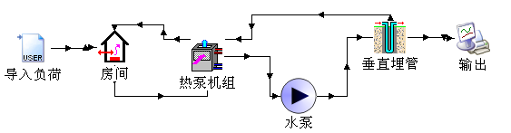
图2 TRNSYS模拟流程示意图
该实验室空调运行时间为6月1日~9月30日制冷，12月1日~3月31日制热，每天7:00~19:00开机，夜间停机，即夜间为地埋管换热器周围土壤温度的恢复期。该地区土壤初始温度经实测为19℃。设定好各个模块的参数后，导入全年动态负荷。模拟出第一年1月1日~12月31日全年埋管出口水温随时间变化如图3。
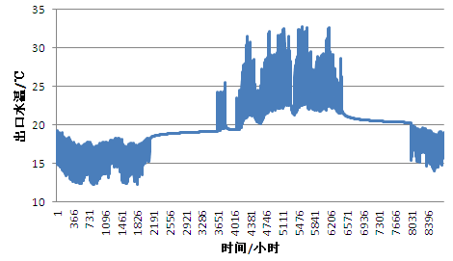
图3 第一年地埋管出口水温随时间变化
由图3可知，第一年空调系统第一天刚开始运行时（即1月1日7点）地埋管出口水温初始为19.22℃，当日运行结束时地埋管出口水温降至14.9℃，经过夜间的恢复，至第二天1月2日7点再开始运行时地埋管出口水温恢复至18.98℃。随着系统的运行，不断地吸取地下土壤的热量，地埋管出口水温不断下降。运行至2月8日19点（即第955小时）地埋管出口水温降至冬季最低，为12.27℃。冬季结束即3月31日当日地埋管出口水温最低为15.29℃。之后进入春季的恢复季节，6月1日7点地埋管出口水温恢复至19.16℃，之后空调系统进入夏季工况运行，夏季工况第一天（即6月1日）地埋管出口水温最高升至24.22℃，经过夜间的恢复，至6月2日7点空调运行前地埋管出口水温恢复至19.47℃。随着系统的运行，不断向地下土壤放热，地埋管出口水温不断升高，运行至8月19日17点（即第5321小时）地埋管出口水温升至夏季最高，为32.75℃。夏季结束即9月30日当日地埋管出口水温最高为26.28℃。之后进入秋季的恢复季节，12月1日7点地埋管出口水温恢复至20.29℃，之后进入下一个冬季工况运行。
由数据可知，该系统第一年夏季工况运行前地埋管出口温度为19.16℃，经过一个夏季的运行，地埋管出口水温升至26.28℃，然后经过一个秋季，地埋管出口水温恢复至20.29℃，并未恢复至初始温度，提高了冬季的换热效率。冬季工况运行结束时，地埋管出口水温降至15.55℃，然后经过一个春季，地埋管出口水温恢复至19.38℃，比第一年该时间的地埋管出口水温升高了0.22℃。
为了分析冷热负荷不平衡率对地源热泵系统长期运行的性能影响，模拟其十年的运行工况，地埋管出口水温随时间变化如图4。由于数据量过多，为方便比较，取每年6月1日7点运行前的地埋管出口水温进行比较，即认为第一年6月1日7点运行前的地埋管出口水温为初始温度，之后每年该时间的地埋管出口水温与之比较来观察地埋管出口水温的变化情况，如图5。

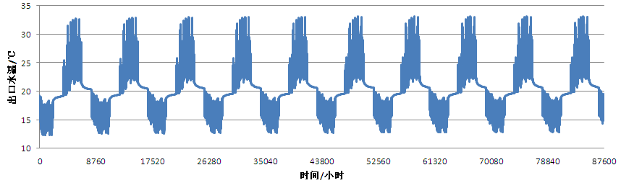
图4 运行10年地埋管出口水温随时间变化

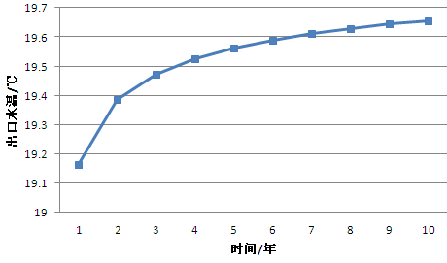
图5 每年同一时间地埋管出口水温
由图5得，每年6月1日7点运行前的地埋管出口水温温升见表2。△t_{i,j}表示第j年的地埋管出口水温比第i年的温升量。
表2 地埋管出口水温温升表
△t_{i,j} | 温升值（℃）
△t_{1，2} | 0.22
△t_{2，3} | 0.09
△t_{3，4} | 0.05
△t_{4，5} | 0.04
△t_{5，6} | 0.03
△t_{6，7} | 0.02
△t_{7，8} | 0.02
△t_{8，9} | 0.02
△t_{9，10} | 0.01
$$\sum{{Δt}_{1,\text{10}}}$$ | 0.5
由数据分析可知，该地源热泵系统运行第二年的地埋管出口水温比第一年同一时间点的地埋管出口水温的增量较大，为△t_{1，2}=0.22℃，因为系统向土壤的排热量超过了土壤的热扩散能力，所以土壤温度升高，地埋管出口水温升高。随着系统的运行，之后每年该时间点的地埋管出口水温的变化值逐年减小，即△t_{2，3}=0.09℃，表示第三年的地埋管出口水温比第二年升高了0.09℃；△t_{3，4}=0.05℃，表示第四年的地埋管出口水温比第三年升高了0.05℃，……△t_{9，10}=0.01℃，表示第十年的地埋管出口水温比第九年升高了0.01℃，土壤与埋管的换热量和土壤的热扩散的热量逐渐达到平衡，系统运行趋于稳定状态。
该建筑冬夏冷热负荷不平衡，夏季向土壤的排热量大于冬季的吸热量，峰值负荷不平衡率达32%，累积负荷不平衡率达135%。经过十年的运行，6月1日7点，即夏季工况开始运行前的地埋管出口水温升高了0.5℃，即$\sum{{Δt}_{1,\text{10}}}=0\text{.}5℃$，虽然换热量有所下降，但基本满足热泵机组的进口水温要求。

- 结论
本文对一实际建筑的地源热泵系统建立模型，以年为周期分析建筑冷热负荷不平衡率对土壤温度的影响。通过对该系统长期运行工况的模拟，得到地埋管出口水温的逐时变化，发现由于土壤本身具有一定的热扩散能力和蓄热能力，即使建筑物冷热负荷不平衡，但在一定范围内土壤的恢复能力也可保证系统长期有效的运行。可见，地源热泵系统是允许有一定冷热负荷不平衡率存在的，具体不平衡率可达到多少，与建筑的负荷形式、负荷大小、运行工况以及土壤的热物性等因素有关，还有待进一步研究。

参考文献
[1] 姚灵峰. 地源热泵热平衡问题的研究及工程应用[J] . 节能技术, 2009, 3(2): 141-144
[2] 马宏权, 龙惟定. 地埋管地源热泵系统的热平衡[J]. 暖通空调, 2009, (1): 102-106
[3] 王勇. 动态负荷下地源热泵性能研究[D]. 重庆: 重庆大学, 2006
[4] 范萍萍. U型管土壤源热泵系统设计与运行策略的研究[D]. 大连: 大连理工大学, 2006
[5] 地源热泵系统工程技术规范(GB50366-2005)[S].
[6] Jun Gao, Xu Zhang. Thermal performance and ground temperature of vertical pile-foundation heat exchangers: a case study [J]. Applied Thermal Engineering, 2008, 28(17-18): 2295-2304

